**Analisis Sistem Informasi Bioskop**



**Oleh:**

RIZKY FATUROHMAN(10123391)

RADITYA RIZQULLAH ANWAR(10123395)

LUTFI PRAMUDYA(10123401)

GILANG ALDIANO(10123404)

FARHAN PUTRA PRATAMA(10123411)

MUHAMMAD RIHAN HIDAYAT(10123412)

BAYU RIVAL EFFENDI(10123422)

IF-10

Teknik Informatika

UNIVERSITAS KOMPUTER INDONESIA

|  |  |
| --- | --- |
| Kategori | Hasil Survei |
| Entitas (D-I-P-K) |  |
| Data | * Data Penonton (nama, usia, nomor telepon, ID tiket) * Data Film (judul, genre, durasi, status, studio) * Data Jadwal Tayang (tanggal, jam tayang, kapasitas kursi) * Data Konsesi (nama produk, jenis, harga, stok) * Data Pegawai (ID pegawai, nama, jabatan) * Data Transaksi (ID transaksi, waktu, metode pembayaran) |
| Informasi | * Informasi Jadwal Pemutaran Film per Studio * Informasi Ketersediaan Kursi per Tayang * Laporan Penjualan Tiket Harian * Laporan Penjualan Konsesi  Status Studio (aktif, pemutaran, pembersihan) |
| Pengetahuan | * SOP Pemeriksaan Tiket dan Barang Penonton * Panduan Penanganan Tiket Gagal Validasi * Tata Cara Pemutaran dan Penjadwalan Film * SOP Pembelian Konsesi dan Update Stok |
| Kebijaksanaan | |  | | --- | |  |  * Menambah Loket Saat Antrian Panjang * Penjadwalan Ulang Film Populer * Penanganan Gangguan Teknis secara Proaktif * Prioritas Pelayanan untuk Lansia dan Penyandang Disabilitas |
| EIAIJ |  |
| Elemen SPD | * Sistem Pemesanan Tiket Digital * Mesin Cetak Tiket * Sistem POS Konsesi * Database Studio dan Kursi * Sistem Validasi Tiket QR * Layar Digital Informasi Film |
| Interaksi Antar Orang | * Penonton dan Kasir saat Pembayaran Tiket atau Konsesi * Petugas Keamanan dan Penonton saat Pemeriksaan Tiket * Petugas Studio membantu penonton menuju kursi * Koordinasi Operator Studio dengan Manajer Operasional |
| Aliran Dokumen | |  | | --- | |  |  * Tiket Digital dari Sistem ke Penonton * Daftar Kehadiran dari Sistem ke Petugas Studio * Laporan Penjualan ke Manajer Harian * Struk Konsesi dari Kasir ke Penonton |
| Interaksi Orang–SPD | * Penonton memesan tiket lewat sistem (web/kios) * Kasir mencatat transaksi di sistem POS * Petugas Keamanan scan tiket dengan scanner * Operator studio input log pemutaran melalui sistem |
| Job Description | * Kasir: Memproses transaksi tiket & konsesi * Petugas Keamanan: Pemeriksaan tiket dan barang bawaan * Petugas Studio: Memandu penonton masuk studio * Operator: Mengoperasikan proyektor & mencatat waktu tayang * - Manajer: Memantau operasional, jadwal, dan laporan |
| C-O-R-L |  |
| Kategori | Hasil Survei |
| Catat | * Data Penonton saat pembelian tiket * Data Transaksi Konsesi * Barang bawaan yang dititipkan * Waktu mulai dan selesai pemutaran film |
| Olah | * Validasi Ketersediaan Kursi Real-Time * Menghitung Penjualan Tiket Harian per Film * Update Stok Otomatis di Sistem POS Konsesi * Analisis Laporan Jumlah Penonton Harian |
| Rekam | * Riwayat Transaksi Tiket dan Konsesi * Catatan Insiden (Tiket Tidak Valid, Barang Terlarang) * Log Waktu Pemutaran dan Gangguan Teknis * Arsip Kehadiran Penonton |
| Lapor | * Laporan Jumlah Penonton per Film * Laporan Penjualan Konsesi Harian * Laporan Gangguan dan Kendala Pemutaran * - Laporan Kinerja Studio dan Kesiapan Pemutaran |

**Proses Bisnis 1: Pemesanan dan Pembelian Tiket**

**A. Entitas yang Terlibat**

1. Penonton
2. Sistem Pemesanan Tiket
3. Petugas Kasir (opsional)

**B. Alur Proses**

1. Penonton mengakses informasi film melalui layar digital atau aplikasi yang menampilkan judul film, genre, durasi, jadwal tayang, kapasitas kursi tersisa, dan status film.
2. Penonton memilih film, jam tayang, jumlah tiket, dan kursi yang diinginkan.
3. Sistem memvalidasi ketersediaan kursi. Jika penuh, sistem memberikan alternatif jadwal tayang.
4. Penonton mengisi data pribadi seperti nama, usia, dan nomor telepon (opsional).
5. Penonton memilih metode pembayaran (tunai, kartu, dompet digital). Jika gagal, sistem membatalkan transaksi dan membebaskan kursi.
6. Jika pembayaran berhasil, tiket diterbitkan dalam bentuk digital (QR code) atau fisik oleh kasir.
7. Sistem memperbarui kapasitas kursi dan menyimpan data transaksi.

**C. Dokumen dan Data yang Dihasilkan**

* Tiket digital/fisik
* Data transaksi tiket
* Riwayat pemesanan per film dan per studio
* Laporan jumlah penonton per film dan per jam

**Proses Bisnis 2: Pembelian Snack Dan Minuman**

**A. Entitas yang Terlibat:**

1. Penonton
2. Sistem Penjualan Konsesi (POS)
3. Petugas Kasir

**B. Alur Proses:**

1. Penonton melihat daftar menu snack/minuman dari layar digital atau aplikasi.
2. Penonton memilih produk (popcorn, soda, combo, dll.) dan melakukan pemesanan.
3. Kasir atau sistem mencatat pesanan dan menampilkan total harga.
4. Penonton melakukan pembayaran melalui tunai, QRIS, atau e-wallet.
5. Sistem memproses pembayaran:
6. Petugas menyerahkan produk ke penonton.
7. Sistem mencatat transaksi ke dalam laporan penjualan harian.

**C. Dokumen & Data yang Dihasilkan:**

* Struk transaksi
* Update stok barang
* Laporan penjualan harian

**Proses Bisnis 3: Pemutaran Film**

**A. Entitas yang Terlibat:**

1. Operator Studio
2. Sistem Monitoring Pemutaran Film
3. Penonton

**B. Alur Proses:**

1. Operator melihat jadwal pemutaran dari sistem atau dashboard aplikasi studio.
2. Operator mempersiapkan proyektor, audio, dan subtitle sebelum jam tayang.
3. Sistem mencatat waktu mulai film secara otomatis atau input manual oleh operator.
4. Sistem melakukan monitoring kualitas (opsional jika terhubung ke sensor/feedback).
5. Jika ada gangguan teknis, operator mencatatnya ke dalam sistem.
6. Setelah film selesai, operator mencatat waktu selesai dan mengubah status studio menjadi “Siap Dibersihkan”.
7. Sistem memperbarui laporan pemutaran dan statistik jumlah penonton sesi tersebut.

**C. Dokumen & Data yang Dihasilkan:**

* Jadwal dan histori pemutaran
* Catatan teknis pemutaran
* Statistik penonton per sesi
* Log waktu mulai dan selesai

PROSES BISNIS 1

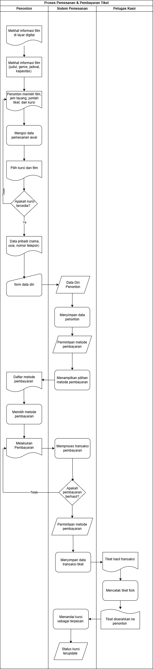

PROSES BISNIS 2

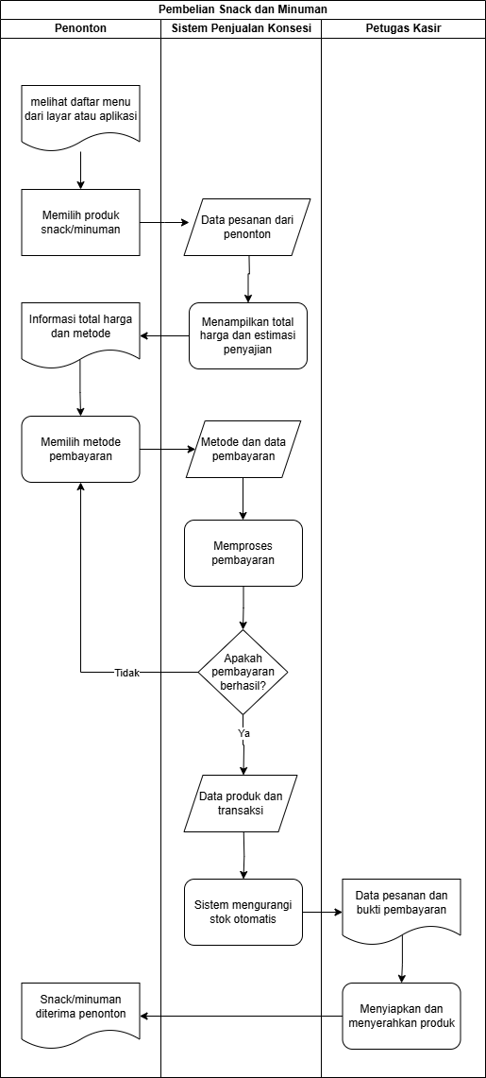

PROSES BISNIS 3

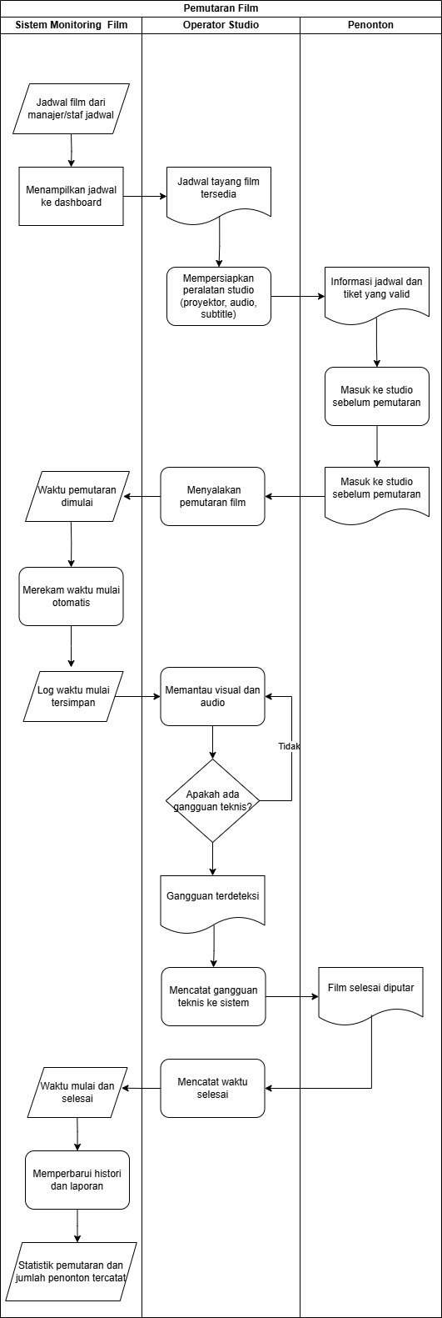

Diagram Konteks

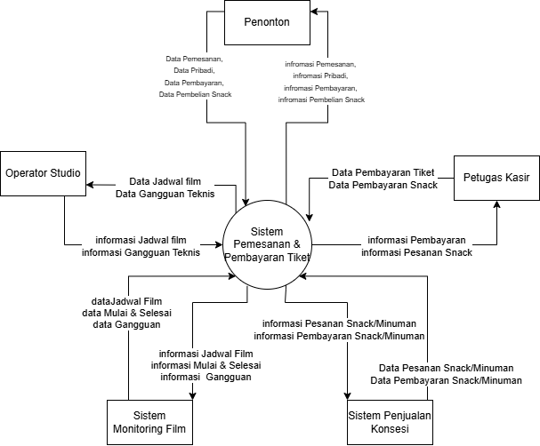

DFD Level 1

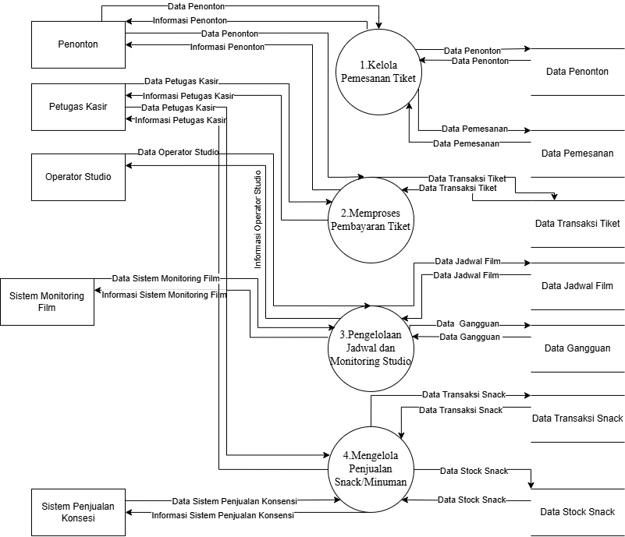

DFD LEVEL 2 PROSES 1

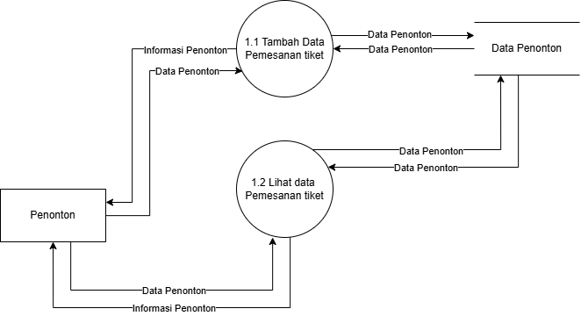

DFD LEVEL 2 PROSES 2

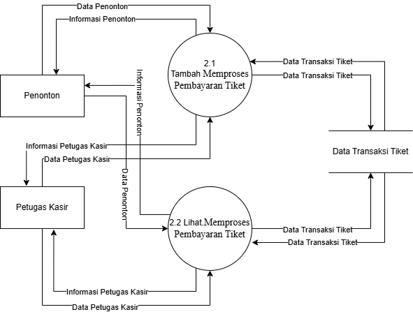

DFD LEVEL 2 PROSES 3

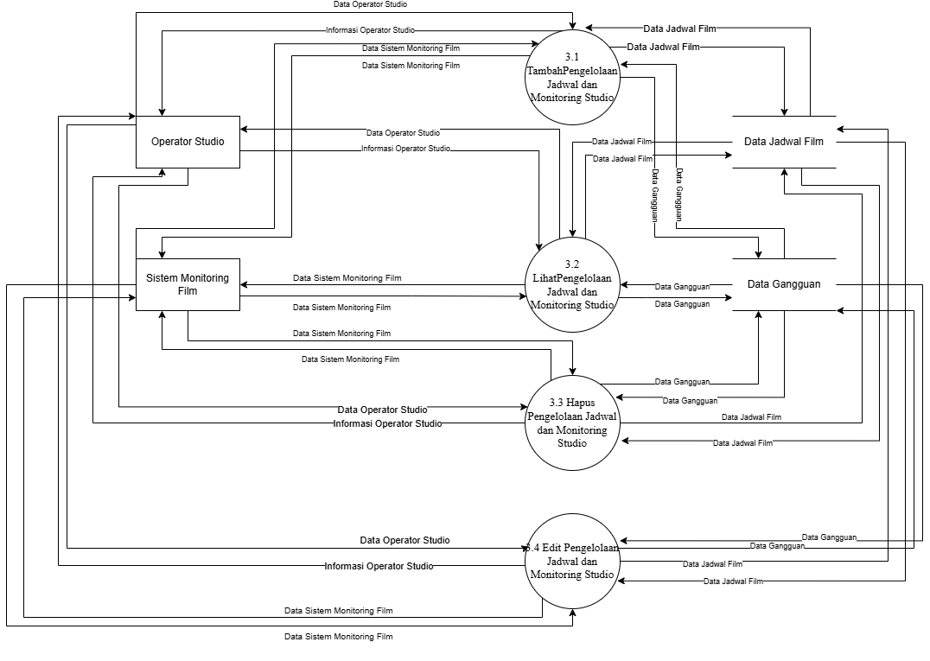

DFD LEVEL 2 PROSES 4

